9. Вычисления в полях Галуа

Теоретические сведения

Каждое поле 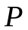 имеет свою характеристику.
Определение 9.1. Если в поле существует такое натуральное 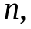 что равна нулю сумма единиц ( раз складывается с самим собой элемент , то есть нейтральный элемент относительно умножения): 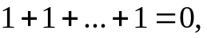 то наименьшее с таким свойством называется характеристикой поля и обозначается через 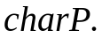 Если в поле любая конечная сумма единиц отлична от нуля, то говорят, что характеристика поля равна 0.
Теорема 9.1. Если характеристика поля отлична от нуля, то она является простым числом.
Полем Галуа называется всякое конечное поле, то есть поле, состоящее из конечного множества элементов. Конечное поле из элементов будем обозначать через 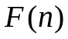. Каждое конечное поле из элементов:
– имеет положительную простую характеристику 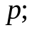
– содержит в качестве подполя 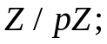
– является конечномерным векторным пространством над
– содержит 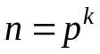 элементов для натурального 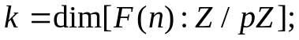
– для каждого значения 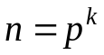 поле единственно с точностью до изоморфизма;
– поэтому совпадает с фактор-кольцом 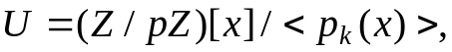 где 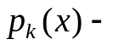 неприводимый полином степени 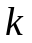 из 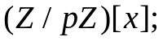
– поэтому состоит из элементов 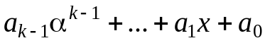 для произвольных 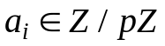 и 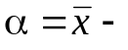класс смежности в фактор-кольце 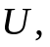 порожденный переменной 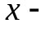корнем полинома 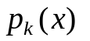(аддитивное задание элементов поля 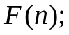
– состоит из -мерных векторов 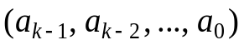 в базисе 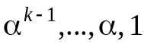 над полем
– имеет циклическую мультипликативную группу 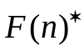 из 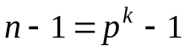 элементов;
– состоит из корней уравнения 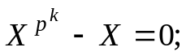
– состоит из элементов 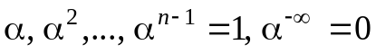 для образующей мультипликативной группы (мультипликативное задание элементов поля 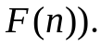
Определение 9.2. Примитивным элементом поля Галуа 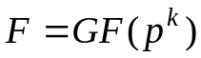 называется любая образующая 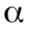 мультипликативной группы 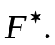
Примитивный элемент 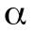 поля Галуа непременно является корнем неприводимого полинома степени из 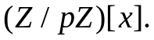 При этом примитивными элементами будут все корни этого же полинома: 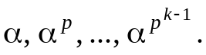 Такие неприводимые полиномы называют примитивными. Не всегда неприводимые полиномы являются примитивными. К таким относятся, например, над полем 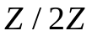 неприводимые полиномы 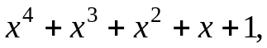 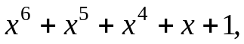 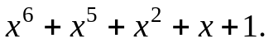 Если 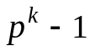 – число простое, то все неприводимые над 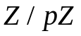 полиномы степени будут и примитивными полиномами. Если же – составное, то, как правило, среди неприводимых над полиномов имеются как примитивные, так и не примитивные. К какому классу относится каждый конкретный неприводимый полином 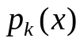 из них определяется единственной эмпирической процедурой – вычислением степеней элемента 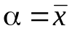 в фактор-кольце 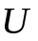 с учетом фундаментального соотношения:
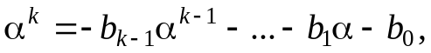
где 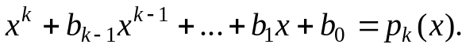 Если окажется, что минимальная степень с условием: 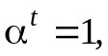 равна 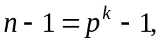 то полином примитивен. Составленная при этом в процессе вычислений таблица степеней элемента вполне задает поле 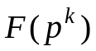 и автоматически устанавливает соответствие между мультипликативным и аддитивным заданиями данного поля. Ясно, что проводя вычисления в поле 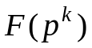 при умножении или делении, следует пользоваться мультипликативным заданием поля, а при сложении – вычитании – аддитивным заданием поля.
Определение 9.3. Следом элемента поля Галуа называется величина 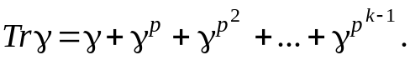
Правильно вычисленный след всегда принадлежит полю 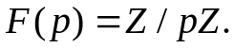
Теорема 9.2. Уравнение 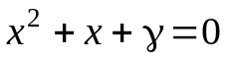 (канонического вида) с элементом 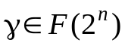 имеет корни в этом же поле тогда и только тогда, когда элемент имеет след 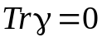.

Задания для аудиторной работы

Задание 9.1. Сформировать поле из восьми элементов 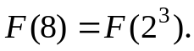
Решение. Поскольку 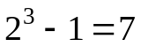 число простое, то над полем из двух элементов все неприводимые полиномы третьей степени являются примитивными. Зафиксируем неприводимый полином степени 3, например 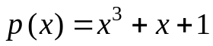. Обозначим через α его корень, принадлежащий 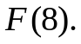 Тогда 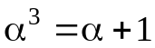 (так как характеристика поля 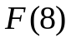 равна 2, то 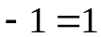). Тогда 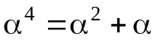, 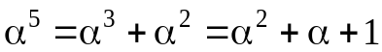, 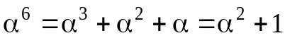, 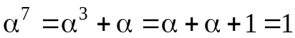, 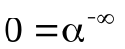.
Следовательно, поле можно задать в виде таблицы из двух столбцов: в левом столбце запишем все различные степени , в правом – соответствующие этим степеням суммы вида 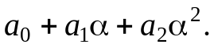
Таблица элементов поля :
α^{-∞} | 0
α¹ | α
α² | α²
α³ | α+1
α⁴ | 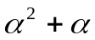
α⁵ | α²+α+1
α⁶ | α²+1
α⁷ | 1.
Задание 9.2. Сформировать поле из восьми элементов с помощью иного неприводимого полинома третьей степени.
Задание 9.3. Решить над полем с корнем полинома 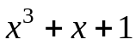 следующую систему уравнений:
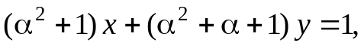
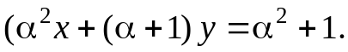
Решение. Воспользуемся правилом Крамера. Для вычислений воспользуемся приведенной в решении задания 1 таблицей поля . Определитель матрицы коэффициентов системы
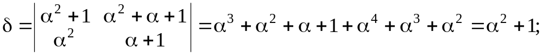

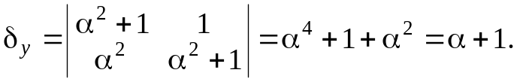

Следовательно,
Задание 9.4. В системе связи, построенной на основе БЧХ-кода 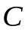 с проверочной матрицей 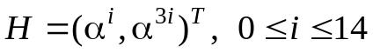, – примитивный элемент поля Галуа 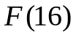 корень полинома 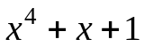, выяснить, не содержит ли ошибок принятое сообщение 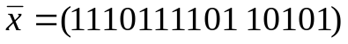.
Решение. Все кодовые слова 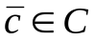 (и только они) составляют ядро проверочной матрицы: 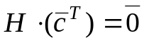. Если 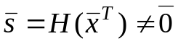, то сообщение 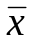 явно содержит ошибки, а вектор называют синдромом этих ошибок. В данном случае 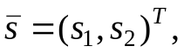 где
Сформируем по аналогии с заданием 9.1 конечное поле , проведем необходимые вычисления и убедимся, что 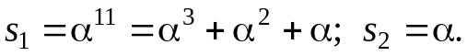 Таким образом, вектор 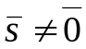 и полученное сообщение содержат ошибки.
Задание 9.5. Исправить ошибки в сообщении из предыдущего задания.
Решение. Данный код исправляет двойные ошибки. Предположим, что у сообщения ошибочными являются -я и -я позиции. Это означает, что синдром является суммой -го и -го столбцов матрицы 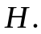 В первой строке матрицы 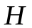 на -м месте расположен элемент 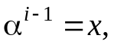 на -м месте – элемент 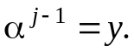 Для нахождения неизвестных и 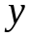 имеем систему двух уравнений 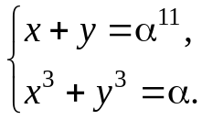
Данная система сводится к квадратному уравнению. Действительно,
Тогда 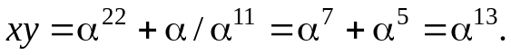Замена 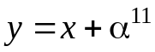 приводит к уравнению 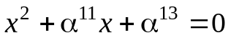. После замены 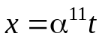 приходим к каноническому виду 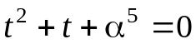 Нетрудно проверить, что след 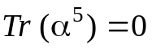 и, следовательно, уравнение имеют решения в поле 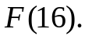 Непосредственным подбором можно убедиться, что корнями последнего уравнения являются 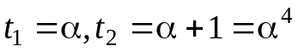. Тогда 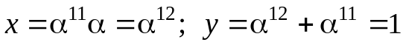. Таким образом, ошибочными в принятом сообщении являются 1-я и 13-я позиции и правильным является сообщение 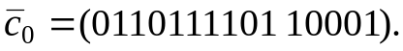

Индивидуальные домашние задания

1. Сформировать поле Галуа с 32-мя элементами (варианты 1 – 12) и с
16-ю элементами (варианты 13 – 15), а также с примитивным полиномом 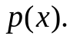
2. Решить в этом поле систему уравнений: 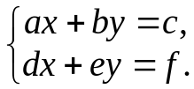
3. Проверить правильность найденных решений.
4. Решить в этом поле квадратное уравнение 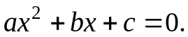
5. Найти синдром ошибок в принятом сообщении 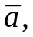 если сообщение зашифровано кодом с проверочной матрицей
Содержит ли данное сообщение ошибки?

Вариант 1.

1. 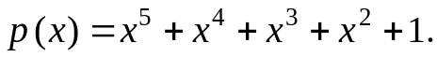 2. 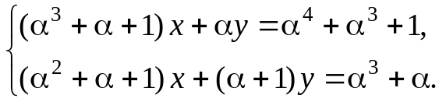
4.
5. 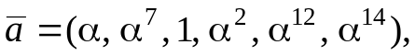 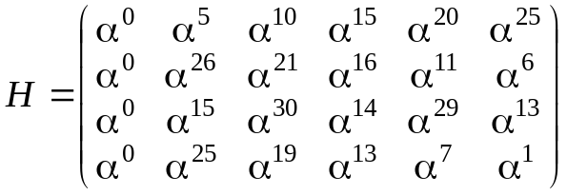.

Вариант 2.

1. 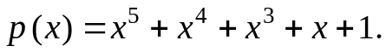 2. 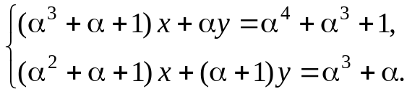
4.
5. 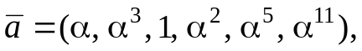 .

Вариант 3.

1. 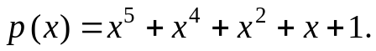 2.
4.
5. 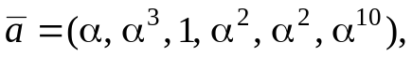 .

Вариант 4.

1. 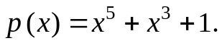 2.
4.
5. 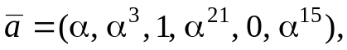 .

Вариант 5.

1. 2.
4.
5. .

Вариант 6.

1. 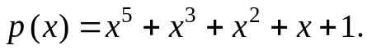 2.
4.
5. 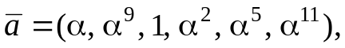 .

Вариант 7.

1. 2. 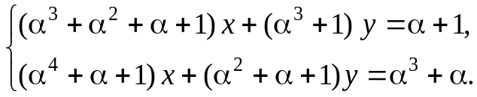
4.
5. 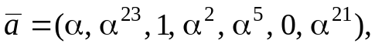 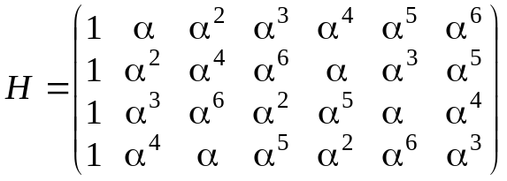.
Вариант 8.

1. 2.
4.
5. 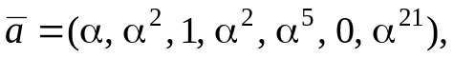 .

Вариант 9.

1. 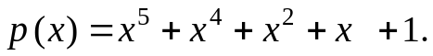 2. 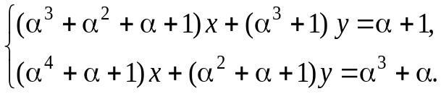
4.
5. 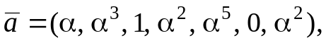 .

Вариант 10.

1. 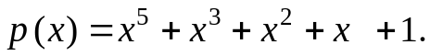 2.
4.
5. 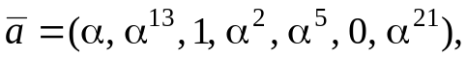 .
Вариант 11.

1. 2.
4.
5. .
Вариант 12.

1. 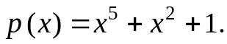 2.
4.
5. 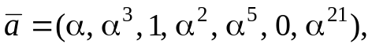 .

Вариант 13.

1. 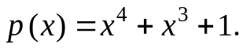 2.
4.
5. 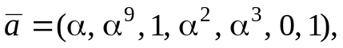 .

Вариант 14.

1. 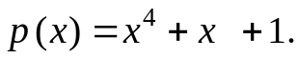 2.
4.
5. 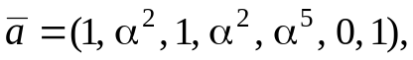 .

Вариант 15.

1. 2. 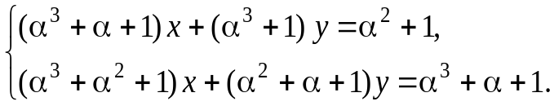
4.
5.  

